Как записать ребенка в три детских сада сразу
Родители стараются отдать ребенка в детский сад, даже если есть бабушка, и она рада посидеть с внуком. В садике ребенка правильно покормят, научат соблюдать режим, подготовят к школе. А еще он будет играть с другими детьми и учиться общаться. А родители могут отдохнуть или заняться работой.
Важно найти подходящий детский сад: близко к дому, с ремонтом и с хорошими воспитателями. Кроме того, в этот сад нужно еще и попасть.
Вокруг детсадов куча мифов: кто-то считает, что попасть туда можно только за деньги или через связи; другие уверены, что отдавать детей можно только в частные сады; третьи уверены, что очередь в сады длиннее, чем очередь на бесплатное жилье. Все это — от невежества. Давайте разбираться вместе с редактором портала gosuslugi.ru Сашей Волковой.

Если коротко, то:
1.Сады — не резиновые. Нужно встать в очередь.
2. Озаботиться садом нужно заранее.
3. Сады — нормальные. Их контролирует государство.
4. Запись в сад через интернет на госуслугах имеет ту же силу, что и запись через управление образования.

По какому принципу берут в сад
Озаботьтесь местом в сад заранее.
В любом саду ограниченное число мест. Сколько детей выпускают летом, столько же в него берут в августе. Принимают по очереди: кто раньше записался, тому раньше предложат место. Привилегии только у льготников. Они в очереди продвигаются быстрее.
Чтобы не остаться без места, занимайте очередь заранее. Идеально — как только получите свидетельство о рождении и свидетельство о регистрации по месту жительства ребенка.
Записаться в сад можно двумя способами: лично через управление образования или удаленно через госуслуги. Оба варианта имеют одинаковую силу.
Главное: занимайте очередь в сады заранее. Можно — с рождения.

Вариант 1: Записать через управление образования
Занять очередь в детский сад можно в управлении образования. Эта организация защищает права несовершеннолетних, в том числе — ведет списки по детсадам и школам.
Подайте заявление. Для этого нужно узнать расписание. Потом заполнить заявление и показать оригиналы документов: паспорт, свидетельство о рождении и свидетельство о регистрации по месту жительства ребенка. После этого вам будет выдан талон-приглашение с указанием даты и времени приема.
Но в управление образования можно прийти не только лично. Все отделы подключены к электронным госуслугам — занять очередь в детский сад можно на сайте госуслуг. Электронные госуслуги имеют ту же силу, что и личный поход в управление образования, но ускоряют подачу документов.

Вариант 2. Записать через портал госуслуг
Чтобы встать в очередь в садик через gosuslugi.ru, нужно сначала зарегистрироваться, потом заполнить заявление. Далее просто следим, как продвигается очередь. Все это делается в итернете, а важные новости придут по электронной почте. Заявление через госуслуги имеет ту же силу, что и поход в управление образования.
Шаг 1. Зарегистрируйтесь на портале. Зайдите на gosuslugi.ru, укажите имя, электронную почту и телефон. А потом — паспортные данные и номер СНИЛС.Если хотите попробовать новую версию госуслуг — зайдите на http://beta.gosuslugi.ru.
Главное: не поленитесь и подтвердите личность на госуслугах. Это потом поможет с очень многими документами и сэкономит кучу времени на походах в ведомства.

Шаг 2. Заполните заявление: зайдите на сайт госуслуг под своим логином и паролем, выберите «Запись в детский сад». Заполните заявление и прикрепите к нему фотографии документов:

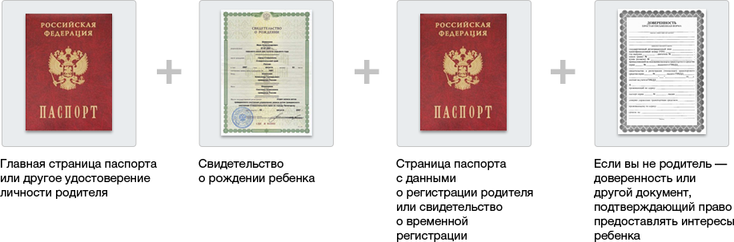

Кроме того, вы можете прикрепить:
- документ, подтверждающий право на внеочередное предоставление места в садике;
- медицинскую справку, что ребенку нужно в оздоровительную группу;
- заключение комиссии по поводу компенсирующей группы.

Выберите три сада, которые нравятся больше всего — в них место для вас будут искать в первую очередь. Если к сроку свободных мест не окажется, вам предложат другой сад на замену. Если вы не знаете, какие сады выбрать — нужно будет озаботиться этим вопросом заранее: зайти на сайт управления образования и ознакомиться с информацией по желаемым дошкольным учреждениям.
3. Проверяйте статус заявления раз в полгода-год: заходите на сайт госуслуг и смотрите, как продвигается очередь. Но не волнуйтесь, важные новости вы точно не пропустите — их присылают письмом по электронной почте.
В записи через госуслуги хорошо то, что если вы неправильно что-то заполнили или появилась какая-то другая проблема — вам не надо повторно идти в управление образования. Большинство вопросов можно решить сразу через госуслуги, в пределах одного-двух дней.
Главное: ваше заявление на госуслугах имеет юридическую силу. В случае проблем или конфликтов вы сможете опираться на него.

Делитесь опытом
Если вы уже водите ребенка в садик — расскажите, как вы записывались, что делали и с какими трудностями столкнулись.
Растите большими!

